HƯỚNG DẪN SỬ DỤNG - QUY TRÌNH DỊCH VỤ - BẢO VỆ
1. Quản lý thông tin vào/ra 2
a. Mục đích 2
b. Đường dẫn: Quản lý dịch vụ \ Xe vào/ra \ Quản lý thông tin vào/ra 2
c. Thao tác thực hiện 3
➢ Thao tác thực hiện xe vào 3
➢ Thao tác thực hiện xe ra 4

HƯỚNG DẪN SỬ DỤNG - QUY TRÌNH DỊCH VỤ - BẢO VỆ

Quản lý thông tin vào/ra

Mục đích
- Quản lý thông tin xe vào\ra xưởng

Đường dẫn: Quản lý dịch vụ \ Xe vào/ra \ Quản lý thông tin vào/ra
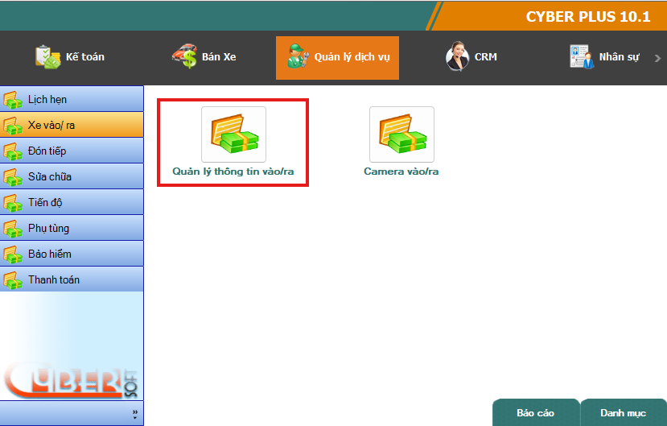

Thao tác thực hiện

Thao tác thực hiện xe vào
- User truy cập vào phiếu Quản lý thông tin vào/ra.
- Sau khi truy cập phiếu Hệ thống sẽ hiển thị ra màn hình (Hình ảnh 1), User cần click vào nút X ở góc trên cùng bên phải hoặc chọn vào 1 dòng bất ký sau đó ấn Esc trên bàn phím máy tính, Sau đó hiển thị màn hình chính của phiếu (Hình ảnh 2).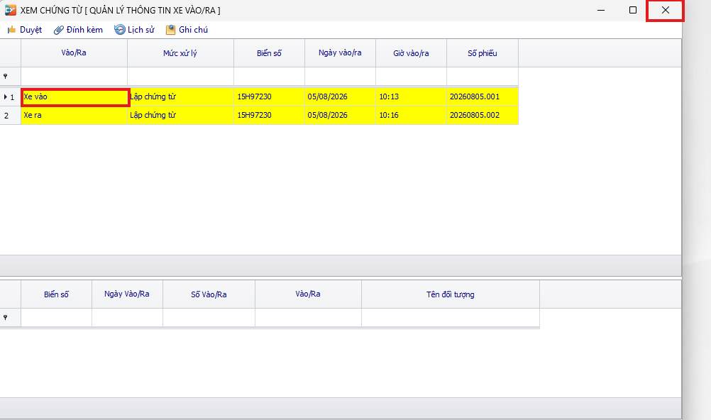
Hình ảnh 1

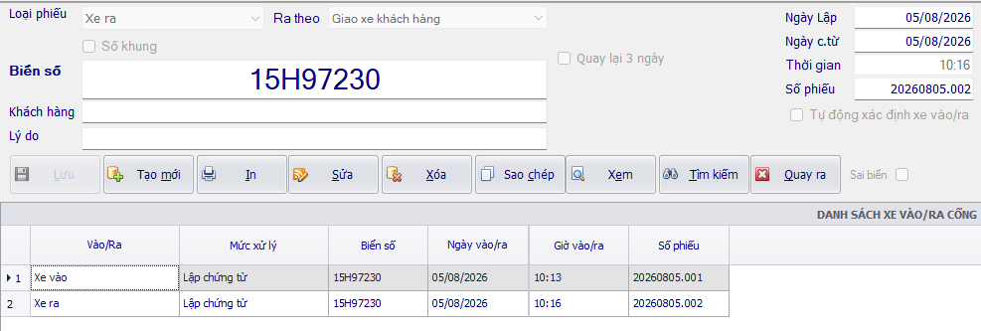
Hình ảnh 2
- Khi có xe vào User cần click 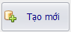 và nhập biển số hoặc nhập số khung
- Click 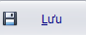 để hoàn thành.

Thao tác thực hiện xe ra
- Khi có xe ra User cần click và nhập biển số vào đây hệ thống sẽ tự động xác định biển số xe là Xe ra nếu như xe đang trong xưởng.
- Khi khách hàng ra khỏi cổng bắt buộc phải có giấy ra cổng mới được phép cho xe ra cổng.
- Click để hoàn thành.

